Especificación de caso de uso: Confeccionar

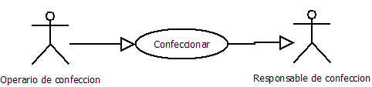

1.1 Confeccionar
1.2 Descripción

Una vez recibida la solicitud de confección aprobada por su responsable de área el operario comienza la confección propiamente dicha

2. Actores
2.1 Actor principal
Operarios de confección
2.2 Actores Secundarios
Responsable de confección

3. Precondiciones

El operario de confección debió recibir una orden de solicitud de confección aprobado por el responsable de confección

4. Flujo de Eventos

4.1 Flujo Básico

- El operario recibe la solicitud de confección
- Se produce el proceso de confección que no será modelado en este sistema
- Una vez terminado el proceso de confección de los guardapolvos se deberá informar la finalización de la tarea al responsable
- El responsable de confección cambiara el estado de la solicitud en el sistema a finalizada, dejando a disposición del deposito la mercadería confeccionada

4.2 Flujos Alternativos

No hay flujos alternativos
4.2.1 se suspende la producción por un motivo “x”
4.2.2 se informa al responsable de confección la interrupción de la producción y el motivo “x”
4.2.3 El responsable de confección carga en el sistema de control de pedidos que el pedido se encuentra en demorado por el motivo “x”.

5. Poscondiciones

Ninguna

